Молодость - это мечта. Это - вера.
Это - тяготение к подвигу.
Это - лирика и романтика.
Это - большие планы на будущее.
Это - начало всех перспектив.
Хикмет Ран Назым
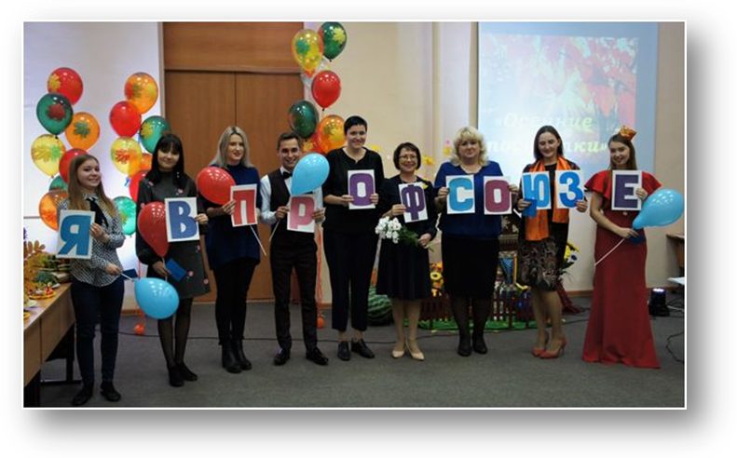

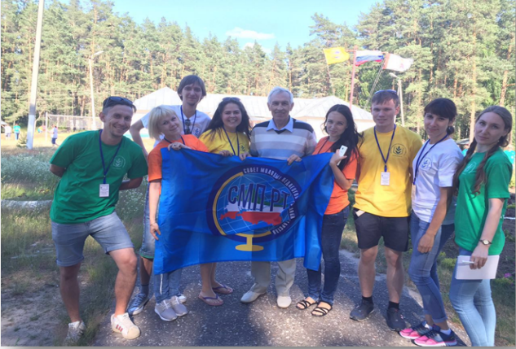
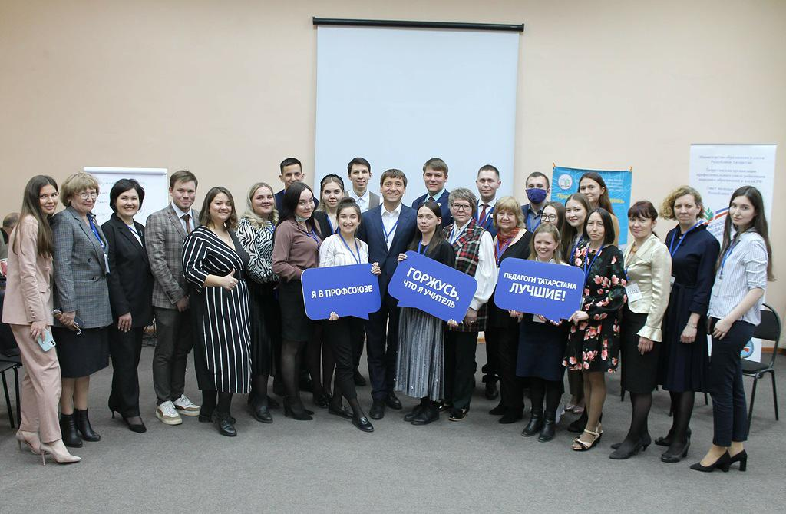
В молодости нет преград,
Толкает жажда приключений:
Так много запертых дверей,
И разных новых увлечений…
Уйдут потом стереотипы,
Характер тоже крепче станет,
Но каждый где-то там в душе
Быть молодым не перестанет!
Пусть всем, кто молодым себя считает,
Огромный мир лишь позитив подарит.
За вами будущее, вам вперед идти!
Да встретить счастье вам на том пути.
Радостными пусть будут дни,
И ночи, чтоб не так темны.
В душе весна царит всегда,
От вас не убежит мечта.
Красоты кругом цветной!
Радужной и молодой!
Успешной жизни заводной!
В.Беляев

Территориальная организация
Общероссийского Профсоюза образования
Вахитовского и Приволжского районов
города Казани

Права и льготы
молодого
педагога

Казань, 2022
Молодые педагоги, члены Профсоюза,
имеют право:

-на свободу преподавания, свободное выражение своего мнения, свободу от вмешательства в профессиональную деятельность;
-на защиту профессиональной чести и достоинства, на справедливое и объективное нарушения норм профессиональной этики;
- на обращение в комиссию по урегулированию споров между участниками образовательных отношений;
-на оснащение рабочего места, в том числе современной оргтехникой, лицензионным программным обеспечением на уровне современных требований;
-закрепление наставника на первый год работы в образовательной организации;
- сохранение выплат ежемесячной стимулирующей надбавки в размере 1111 рублей в соответствии с Постановлением КМ РТ от 29.12.2018 г. №1270 «Об установлении ежемесячной стимулирующей надбавки педагогическим работникам-молодым специалистам;
-быть активным членом профсоюза;
- на творческую инициативу, разработку авторских программ и методов обучения и воспитания в пределах реализуемых программ;
-на осуществление творческой, исследовательской деятельности;
- на непрерывное образование и повышение профессиональной подготовки и переподготовки;
-на бесплатное пользование образовательными, методическими услугами образовательной организации;
-на участие в управлении образовательной организацией, в том числе в коллегиальных органах управления, в порядке, установленном Уставом организации;
-на бесплатное пользование библиотекой и информационными ресурсами;
-на участие в обсуждении вопросов, относящихся к деятельности образовательной организации;
-на бесплатную консультацию и поддержку профсоюзного юриста;
-на сокращенную продолжительность рабочего времени;
-на дополнительное профессиональное образование по профилю педагогической деятельности не реже чем один раз в три года;
- на ежегодный основной удлиненный оплачиваемый отпуск;
-на предоставление, состоящим на учете в качестве нуждающихся в жилых помещениях, вне очереди жилых помещений по договорам социального найма, участие в программе социальной ипотеки;
-на безопасные и комфортные условия труда;
-на бесплатное прохождение обязательных предварительных и периодических медицинских осмотров (обследование);
-на обязательное социальное страхование от несчастных случаев на производстве и профессиональных заболеваний;
-на получение льготной санаторной путевки;
-на бесплатную методическую, юридическую и практическую помощь по защите социально-экономических, трудовых прав, в том числе и при обращении в судебные инстанции;
-на участие в профессиональных и творческих конкурсах всех уровней;
- на соблюдение условий оплаты труда (согласно трудовому договору), доплаты, надбавки и поощрительные выплаты;
-на выплаты за интенсивность и высокие результаты работы и за качество выполняемых работ;
-на выплату заработной платы, в том числе аванса, не реже чем каждые полмесяца;
- на оплату простоя по вине работодателя в размере не менее 2/3средней заработной платы;
-на выплату средней заработной платы при приостановлении образовательной деятельности образовательной организации в связи с установлением карантина, в других случаях, представляющих опасность для жизни, здоровья работников, обучающихся и воспитанников;
- на уведомление в письменной форме не позднее, чем за два месяца обо всех предстоящих изменениях определенных сторонами условий трудового договора, а также о причинах, вызвавших необходимость таких изменений;
-на сохранение места работы и средней заработной платы при направлении на повышение квалификации с отрывом от производства;
- на дополнительный отпуск с сохранением среднего заработка при направлении или поступившим самостоятельно в имеющие государственную аккредитацию образовательные учреждения высшего, среднего профессионального образования;
- на предоставление оплачиваемых свободных дней по следующим причинам:
- бракосочетание – три рабочих дня;
- имеющим родителей в возрасте 80 лет и старше – один день в квартал;
- мужчинам для встречи жены из роддома- один день;
- переезд на новое место жительства – два рабочих дня;
- родителям первоклассников- 1 сентября;
- смерть детей, родителей, супруга, супруги - три рабочих дня;
- на предоставление проработавшим в течение учебного года без листа нетрудоспособности, дополнительного оплачиваемого отпуска в количестве 3 календарных дня;
- на предоставление женщинам, имеющим детей в возрасте до 16 лет, не менее 2-х часов свободного от работы времени в неделю или одного свободного дня в месяц, педагогам школ свободные дни в ближайшие каникулы.

